2025年奉贤区随迁子女初中招生入学指南

一、申请条件
1. 申请人为本区或外省市在籍在读的非本市户籍五年级学生。申请人持本区有效期内的《上海市居住证》（在外省市在籍在读的学生可凭《居住登记凭证》）。
2. 申请人父母一方需满足以下条件：
持有效期内《上海市居住证》,且一年内（2024年7月1日至2025年6月30日）参加本市职工社会保险满6个月（不含补缴）或连续3年（从首次登记日起至2025年6月30日）在街镇社区事务受理服务中心办妥灵活就业登记。
二、申请时间
第一次集中受理时间：5月6日至5月10日；第二次集中受理时间：7月22日至7月24日。
三、申请方式
实行网上入学申请：扫描下图或微信搜索小程序“奉贤教育事务”，上传入学材料。
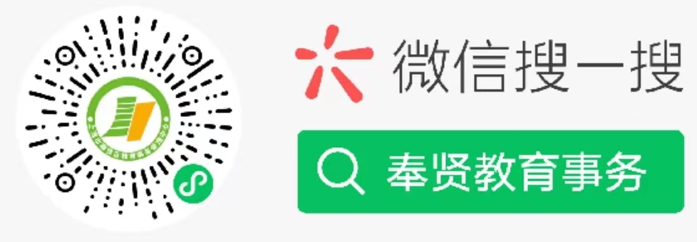
四、申请材料
1. 申请人父母一方持有效期内《上海市居住证》，若还持有效期内的《上海市居住证》积分通知书，且明确其子女享受积分待遇，请一并提交。
2. 申请人父母一方一年内（2024年7月1日至2025年6月30日）参加本市职工社会保险满6个月（不含补缴）记录，或连续3年（从首次登记日起至2025年6月30日）在街镇社区事务受理服务中心办妥灵活就业登记证明。
3. 申请人在上海市就读五年级，须提供本区有效的《上海市居住证》；申请人在外省市就读五年级，须提供本区有效的《上海市居住证》或《居住登记凭证》。
4. 申请人电子学生证或学籍信息表（含学校、年级、班级、全国学籍号等，并加盖学校公章）。
5. 申请人的居住情况证明材料：自购房，需提供有效商品住房产权证（产权人为申请人父母）；租赁房，需提供房屋租赁合同备案登记通知书。
6. 申请人及其父母的户口簿。
7. 申请人“出生医学证明”。
备注：申请人父母一方材料须是同一人，或者是父亲的，或者是母亲的，不能交叉上交或同时上交。入学材料一旦审核通过，不得重复申请。
五、受理流程
经镇（街道、开发区）教管办及区相关部门对申请人上传的材料进行初审。初审通过的，区平台发送申请材料初审结果通过短信至家长手机，或者家长可登陆“奉贤教育事务”小程序查看初审通过结果。根据当年度申请人所在镇（街道、开发区）的教育资源，统筹安排在辖区内的公办初中起始年级就读。
六、其他事项
1. 申请人的父母可登录“上海奉贤·教育局”网站https://www.fengxian.gov.cn/jyj/“公示公告”专栏，了解2025年奉贤区义务教育阶段随迁子女初中招生入学工作的相关信息。
2. 如有问题，可咨询居住证所在地的镇（街道、开发区）教管办或奉贤区教育事务受理中心招生考试部。

